ICS 65.020
CCS B 61

DB3704
枣庄市地方标准
DB 3704/T 0046—2024

地理标志产品 峄城石榴
Product of geographical indication—Yicheng pomegranate

2024 - 06 - 24发布
2024 - 07 - 24实施
枣庄市市场监督管理局 发布
目次
前言 I
1 范围 1
2 规范性引用文件 1
3 术语和定义 1
4 地理标志保护范围 1
5 立地条件 2
6 栽培管理 2
7 要求 2
8 试验方法 3
9 检验规则 4
10 包装、标志、运输和贮存 5
附录A 7

前 言
本文件按照GB/T 1.1-2020《标准化工作导则 第1部分：标准化文件的结构和起草规则》的规定起草。
请注意本文件的某些内容可能涉及专利。本文件的发布机构不承担识别专利的责任。
本文件由枣庄市市场监督管理局提出、归口并组织实施。
本文件起草单位：枣庄市石榴研究院、峄城区市场监管综合事务中心、峄城区物价服务中心、中峄农业科技发展（山东）有限公司、峄城区祥源石榴种植专业合作社。
本文件主要起草人：罗华、侯乐峰、郝兆祥、张茂凤、毕润霞、颜廷峰、房娟、陈颖、李翠、王艳芹、赵丽娜、姬明、刘浩然、周洋丽、李雪。
地理标志产品 峄城石榴
- 范围
本文件规定了地理标志产品峄城石榴的术语和定义、地理标志保护范围、立地条件、栽培管理、要求、试验方法、检验规则及包装、标志、运输、贮存。
本文件适用于原国家质量监督检验检疫总局公告（2008年第103号）批准保护的地理标志产品峄城石榴。
- 规范性引用文件
下列文件中的内容通过文中的规范性引用而构成本文件必不可少的条款。其中，注日期的引用文件，仅该日期对应的版本适用于本文件；不注日期的引用文件，其最新版本（包括所有的修改单）适用于本文件。
GB 2763 食品安全国家标准 食品中农药最大残留限量
GB 5009.86 食品安全国家标准 食品中抗坏血酸的测定
GB/T 8321（所有部分） 农药合理使用准则
GB 12456 食品安全国家标准 食品中总酸的测定
LY/T 2135-2018 石榴质量等级
NY/T 1276 农药安全使用规范 总则
NY/T 2637 水果和蔬菜可溶性固形物含量的测定 折射仪法
NY/T 2742 水果及制品可溶性糖的测定 3,5-二硝基水杨酸比色法
- 术语和定义
下列术语和定义适用于本文件。

峄城石榴
在峄城石榴地理标志保护范围内种植且符合本文件要求的大青皮甜、大红皮甜、大马牙甜三个品种。

籽粒出汁率
取单个石榴果实，剥出全部籽粒，挤压法获取全部汁液（保持内种皮结构完整），全部汁液质量占全部籽粒质量的比率。
- 地理标志保护范围
峄城石榴地理标志保护范围为山东省枣庄市峄城区榴园镇、吴林街道办事处各自所辖的全部行政区域，见附录A。
- 立地条件
土壤由石灰岩母质发育而成，土壤种类为淋溶褐土，质地为壤土，厚度≥0.8m，排水良好，pH值在6.5～7.1之间，有机质≥1.6%，地下水位在1m以下。
- 栽培管理
- 育苗
从规定品种的优良母株上采取枝条，扦插繁殖。苗木质量应达到根系完整、无病虫害，高度≥70cm，地径≥6mm。
- 栽植
栽植时间为春季和秋季。栽植密度为每666.7m²（亩）≤65株。
- 土壤管理
采用树盘覆盖、行间生草等措施。
- 施肥管理
以有机肥为主，化肥为辅，每666.7m²（亩）施有机肥不少于1500kg。所施用的肥料不应对果园环境和果实品质产生不良影响。
- 水分管理
根据土壤墒情适时浇水，果实成熟前15天至采收禁止浇水。
- 整形修剪
修剪采用自然开心形、主干疏层形、纺锤形等。冬剪为主，夏剪为辅；保持树体通风透光；幼年树培养各主、侧枝，逐步培养各类枝组；成年树疏除无用枝为主，培养以中小为主的健壮结果枝组。
- 花果管理
及时疏去不完全花，以及病虫果和畸形果，保留头花果、二花果，可根据实际情况适当选留三花果。
- 病虫害防治
预防为主、综合防治，以植物检疫、农业防治、物理防治、生物防治措施为主。
- 果实采收
石榴达到可采成熟度后方可采收。

要求
    - 质量要求
果实外观新鲜洁净，无异味，无病虫害。
    - 果品分级
表1 分级标准
项目 |  | 等级
 |  | 特级 | 一级 | 二级
果型 |  | 端正 | 端正 | 端正
果柄 |  | 完整 | 完整 | 可无果柄，但不伤果皮
萼片 |  | 完整 | 完整 | 稍有缺损，但不超过2片
果面 | 日灼 | 无 | 无 | 面积不超过2cm²
果面 | 锈斑 | 无 | 垢斑点不超过5个，总面积不超过果面的1/10 | 垢斑点面积不超过果面的1/6
果面 | 磨伤 | 无 | 轻微者2处，总面积不超过1cm² | 轻微者2处，总面积不超过2cm²
果面 | 雹伤 | 无 | 允许轻微雹伤1处，面积不超过0.5cm² | 允许轻微雹伤2处，面积不超过1cm²
果面 | 刺划伤 | 无 | 无 | 允许刺伤划伤1处，面积不超过1cm²
果面 | 碰压伤 | 无 | 无 | 允许轻微碰压伤1处，面积不超过0.5cm²，  不变褐
单果质量（g） |  | ≥500.0 | ≥400.0 | ≥300.0
果径（mm） |  | ≥105.0 | ≥98.0 | ≥90.0
    - 感官指标
表2 感官指标
品种 | 外观色泽 | 单果质量（g） | 百粒质量（g）
大青皮甜 | 黄绿色，向阳面着红晕 | ≥400.0 | ≥42.0
大红皮甜 | 红色至鲜红色 | ≥350.0 | ≥40.0
大马牙甜 | 黄绿色，向阳面着红晕，基部具有放射状红色条纹 | ≥370.0 | ≥58.0
    - 理化指标
表3 理化指标
品种 | 含糖量（以可溶性糖计）（%） | 可溶性固形物含量（%） | 籽粒出汁率（%） | 维生素C（mg/100g） | 酸度（%）
大青皮甜 | ≥14.0 | ≥16.2 | ≥85.0 | ≥18.0 | ≤0.4
大红皮甜 | ≥14.0 | ≥16.0 | ≥85.0 | ≥18.0 | ≤0.4
大马牙甜 | ≥15.0 | ≥16.0 | ≥86.0 | ≥18.0 | ≤0.3
    - 安全指标
农药使用应符合GB/T 8321、NY/T 1276的有关规定，农药残留限量应符合GB 2763的有关规定。

试验方法
    - 果实形态和外观特征
按照LY/T 2135-2018中4.1的要求执行。
    - 果实病虫害
按照LY/T 2135-2018中5.2的要求执行。
    - 单果质量
称量石榴单个果实的质量（不少于20个果实），记录并计算平均值，保留一位小数。单位为g。
    - 果径
测量石榴单个果实的横径、纵径，取最小值（不少于20个果实），记录并计算平均值，保留一位小数。单位为mm。
    - 百粒质量
称量石榴单个果实中每100粒籽粒的鲜质量（不少于3个果实），记录并计算平均值，保留一位小数。单位为g。
    - 含糖量
按照NY/T 2742的要求执行。
    - 可溶性固形物含量
按照NY/T 2637的要求执行。
    - 籽粒出汁率
测量石榴单个果实的籽粒出汁率（不少于3个果实），记录并计算平均值，保留一位小数。单位为%。
    - 维生素C
按照GB 5009.86的要求执行。
    - 酸度
取3个石榴果实，剥出全部籽粒，挤压法（保持内种皮结构完整）获取全部汁液，过滤杂质后作为试样备用。测定方法按照GB 12456中的“第二法 pH计电位滴定法”的要求执行。保留一位小数。单位为%。

检验规则
    - 检验批次
同品种、同等级、同一批次的石榴果品作为一个检验批次。
    - 抽样方法
一批产品的包装单位不超过50件时，抽取的包装单位不少于5件。多于50件时，每增加20件增抽一个包装单位，应随机抽取。抽样个数按包装单位随机抽取20个果实作为检验样品。
    - 判定规则
- 等级容许度范围如下：
——特级允许有5%不符合该等级要求，但应符合一级的要求；
——一级允许有8%不符合该等级要求，但应符合二级的要求；
——二级允许有10%不符合该等级要求。
- 每批样品抽样检验时，对不符合所属等级标准的样品要作各项质量记录，如一个样品同时出现几种缺陷，则选定一种主要缺陷记录，有缺陷残次品的质量只计一次，不合格品质量百分率要求保留一位小数，并按公式(1)计算：
m
m₀

X = ×100%·······································································（1）

式（1）中：
X——单项不合格品百分率，%；
m₀——检验样品总质量，单位为克（g）；
m——单项不合格品质量，单位为克（g）；
各单项不合格品百分率之和即为总不合格品百分率。
- 每批受检样品不合格百分率按其所检包装单位（每箱、每筐等）的平均值计算，但总计不应超过所属等级规定的容许度范围。

包装、标志、运输和贮存
    - 包装
石榴果实宜用洁净的塑料周转箱、或硬质带通气孔的纸箱包装贮藏。在包装箱底层垫泡沫包装膜或纸板等，箱中内衬为聚乙烯薄膜或保鲜袋，果层之间加隔层纸板或果托，层数不宜超过4层。单果包装可采用柔软包装纸或泡沫网套，果实的萼筒和果柄要顺着箱内果实的空间，不能挤压，防止碰掉萼片及互相擦伤，轻装轻运。包装材料应符合相关规定。
    - 标志
产品外包装应有标志，内容包括：产品名称、品种名称、商标、净重、产地或企业名称、包装日期，要求字迹清晰、完整、准确。地理标志产品样式应符合国家相关规定。
    - 运输和贮存
    - 运输
采收后直接上市销售的，可在分选、包装后直接运输，近距离（运输时间不超过12h）运输可采用常温运输，运输期间既要保持通风，又要做好覆盖以防失水。中远距离（运输时间超过12h）运输的，宜在运输前进行预冷处理，然后进行保温运输或低温运输。
    - 贮存
存放时，要码放整齐，环境要求清洁，通风良好。不应与有毒有异味的物品混装混运。短期贮藏（2个月以内）可采用冷藏方式，长期贮藏（2个月以上）可采用人工气调（CA）贮藏。库内各方位温度要均匀、稳定。贮藏环境温度5℃～7℃；相对湿度92%～95%；适宜的气体成分为O₂：3%～5%；CO₂：3%～6%。

附录A
（规范性）
峄城石榴地理标志产品保护范围图

图A.1给出了峄城石榴地理标志产品保护范围图。

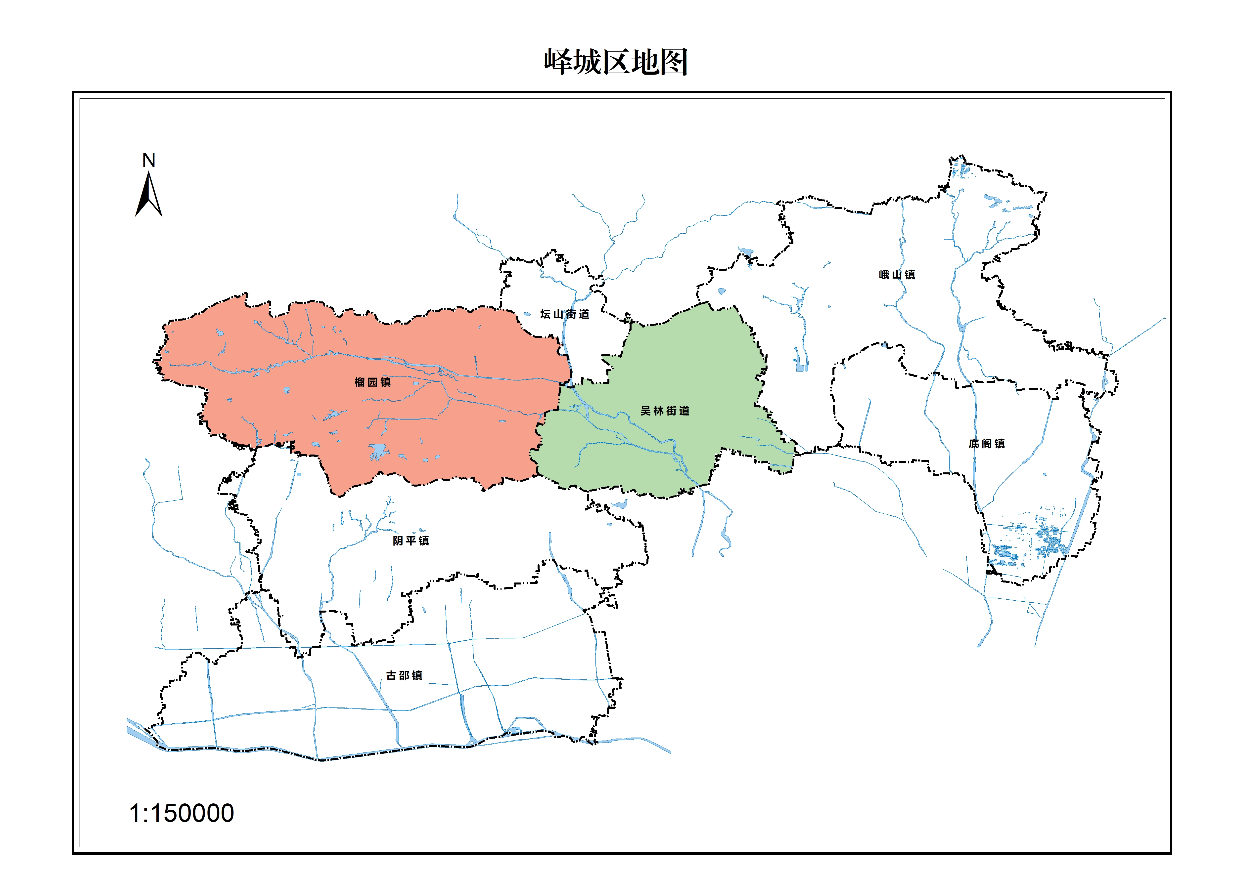

图A.1 峄城石榴地理标志产品保护范围图

